Sukienka dziewczęca mayoral kremowa
<strong>Sukienka dziewczęca mayoral kremowa</strong> to idealna propozycja dla wszystkich małych dziewczynek. Zobacz czym powinniśmy się kierować przy zakupie sukienki dla naszej pociechy. Serdecznie zapraszamy!

Sukienka dziewczęca mayoral kremowa - wybór sukienki na ważną uroczystość
Wybór sukienki na ważną uroczystość dla małej dziewczynki nie jest prostym zadaniem. Trzeba pamiętać o wielu aspektach, a oferta dostępna w sklepach często bywa zbyt przytłaczająca dla rodziców. W dzisiejszym wpisie podpowiemy Wam na co zwrócić uwagę kupując sukienkę dla małej damy, a także wyjaśnimy dlaczego sukienka dziewczęca mayoral kremowa to przykład sukienki idealnej!
Sukienka dziewczęca mayoral kremowa - czym kierować się przy zakupie sukienki?

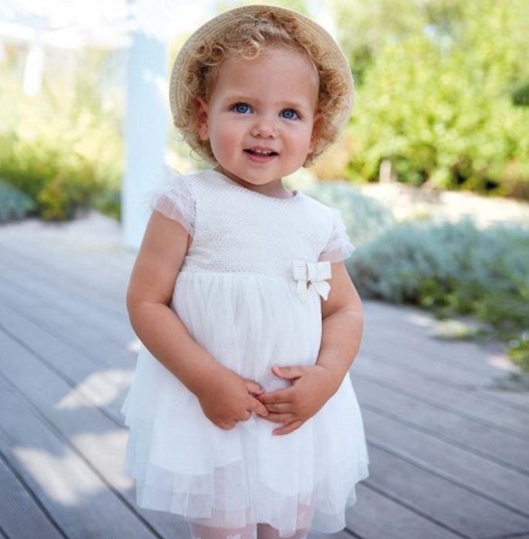
Kupując sukienkę dla naszej pociechy przede wszystkim powinniśmy zwrócić uwagę na to by była ona wygodna. Nie można przesadzać z ilością koronek czy falbanek, ponieważ dziecko nie będzie czuło się w nich komfortowo. Warto wybierać jasne, pastelowe kreacje i nie przytłaczać delikatnej urody dziecka zbyt ciemnymi sukienkami. Rozważnie trzeba również wybierać wzór sukienki oraz jej fason, cały czas pamiętając, że to komfort malucha jest najważniejszy! Sukienka dziewczęca mayoral kremowa to przykład sukienki idealnej dla małej modnisi. Uszyta z delikatnego, zwiewnego materiału jest niesamowicie wygodna, a dodatkowo ślicznie się prezentuje. Ma delikatny, pudrowy odcień, który z pewnością podkreśli subtelną urodę naszej pociechy.
Gdzie kupić ubranka dziecięce w atrakcyjnych cenach?

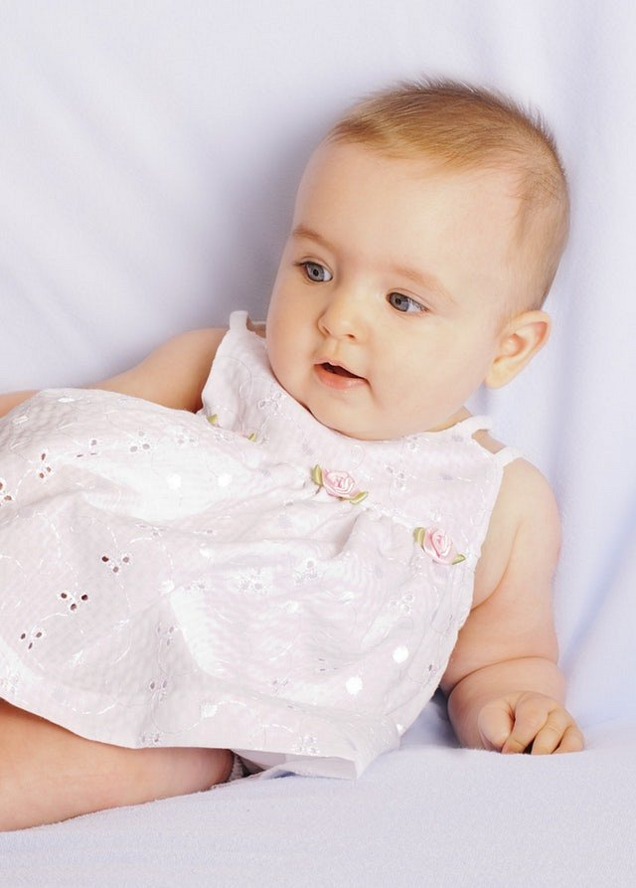
Szeroki wybór ubranek dziecięcych znajdziesz w sklepie internetowym Baby Center. W ofercie znajduje się między innymi sukienka dziewczęca mayoral kremowa, którą możesz kupić w bardzo przystępnej cenie. Zachęcamy do zapoznania się ze szczegółowym asortymentem na stronie.

